

МИНИСТЕРСТВО НА ОБРАЗОВАНИЕТО И НАУКАТА

**ПРОФЕСИОНАЛНА ГИМНАЗИЯ “ГЕН. ВЛАДИМИР ЗАИМОВ” гр. СОПОТ**

4330 гр. Сопот, ул. ”Иван Вазов” №1, тел./факс: /03134/ 83-31, 83-32, e-mail: [pgzaimov@yahoo.com](mailto:pgzaimov@yahoo.com)

**ДИПЛОМЕН**

**ПРОЕКТ**

**Тема: Разработване роботизирана количка**

*Ученик:* ***Никола Борисов Вълков***

***Професия:*** *код 481020 „Системен програмист“*

***Специалност:*** *код 4810201 „Системно програмиране“*

***Консултант:*** *инж. Константин Колев*

Сопот, 2023 г.

**СЪДЪРЖАНИЕ**

Увод……………………………………….……………………………………..…….3 стр.

Цел и задачи на разработката……………………………………………………..….3 стр.

**ГЛАВА I** ………………………………………………………………..……………..4 стр.

1.1. Предпоставка за създаване на продукта……………………………………..….4 стр.

1.2. Съществуващи решения и реализации……………………………..…………...4 стр.

**ГЛАВА II**…………………………………………………………………………..….6 стр.

2.1. Избор и описание на развойна платка…………………………………...………8 стр.

2.2. Описание на развойната среда ………………………………………..…………8 стр.

2.2.1. Описание на приложение за Android

2.3. Изчертаване на блокови схеми на алгоритмите………………………...………9 стр.

2.4. Описание на алгоритмите………………………………………………..……..10 стр.

**ГЛАВА III**…………………………….…………………………………….…...…..11 стр.

3.1 Описание на използваните модули……………………………………..………11 стр.

3.2 Изчертаване и описание на блок схема на връзките……………………...……12 стр.

3.3 Изчертаване и описание на принципна електрическа схема………………......12 стр.

3.3.1 Описание на връзките……………….................................................................12 стр.

3.4 Схема на опитна постановка………………………………………………….....13 стр.

3.5 Резултати и тестове от реализирания експериментален модел…………...…...14 стр.

**ЗАКЛЮЧЕНИЕ**…………………………………………………………….....……15стр.

4.1 Обобщение на постиженията в дипломната работа….……………………..….15 стр.

4.2 Приложение на разработката…………………………………………….……...16 стр.

4.3 Тенденции за усъвършенстване на разработката……………………….…..….17 стр.

**ИЗПОЛЗВАНИ ТЕРМИНИ И СЪКРАЩЕНИЯ**………………………..………18 стр.

**ИЗПОЛЗВАНА ЛИТАТУРА**………………………………………...…………….18 стр

**Увод**

Роботите като тема на разговор за повечето ученици на вградените системи и софтуерната разработка, е изключително привлекателна и нужна. Важно е за всеки един начинаещ разработчик да има в портфолиото си такъв проект ако желае да се развие в тази област.

Роботизираните машини представляват програмируем компютър, способен да извършва различни дейности спрямо предназначението му. Те могат да бъдат автономни роботи извършващи основни задачи, отговарящи сами за своите енергийни нужди, също способни да комуникират със други устройства.

Освен всички тези изключително нужни роботи за функционирането на модерното ни общество има и такива, които създадени без много особени възможности – роботи служещи за развлечение като всякакъв вид играчки, които изпълняват различни задачи при команда на потребителя. Също така, друг вид са тези създадени за академична цел, помагащи за общото развитие на роботиката Тези дейности помагат за разширяването на познанията ни за потенциала на роботиката като наука и как можем да приложим новите знания на практика в промишлеността и битовия живот

Роботът, с който сме на път да се запознаем спада към последните две графи. Той представлява роботизирана количка управлявана чрез Bluetooth. Ще разгледаме компонентите й, както и видовете им, които са – Arduino Uno, 2WD с два мотора, драйвър за управлението им – DRV8833, Bluetooth модул за връзка с мобилно устройство, прототипна платка за Arduino Uno, 9v батерия за захранване към развойната платка, проводници и батерии за захранване на моторите.

**Цели и задачи на разработката:**

Целта е създаване на схеми и програми за безжично управление на два електродвигателя

1. Проектиране на софтуер, демонстриращ безжично управление от друго устройство
2. Проектиране на софтуер за контрол над електродвигателите
3. Проектиране и реализиране на схеми: принципна електрическа и захранващ блок
4. Избор на захранваща част на макета
5. Създаване на макет, демонстриращ поставените цели

**ПЪРВА ГЛАВА** ПРОУЧВАНЕ НА ПОТРЕБНОСТИТЕ, НУЖДИТЕ, ЦЕЛЕВА ГРУПА

**1.1. Предпоставка за създаване на продукта**

[1] Основните области на приложение на роботите са според извършваните от тях видове дейности са:

- спомагателни - обслужване на други машини и оборудване, товароразтоварни работи;

- основни – заваряване, монтаж, нанасяне на покрития, рязане, шлифоване, лазерна обработка;

- транспортни – пренос между машини, в технологична линия, в рамките на цеха, извънцехов транспорт, подреждане;

- изследователски, разузнавателни, аварийно-спасителни;

- медицински, битови, обслужващо-развлекателни;

Роботиката е клон на техниката, машиностроенето, електроинженерството и компютърните науки, в която са включени дизайна, строежа, управлението и приложението на роботи, както и в компютърните системи нужни за техния контрол, приемане на данни от сензори, и обработка на информация.

Първи преки предшественици на съвременните роботи са разработените през 40-те и 50-те години манипулатори с ръчно дистанционно задвижване (телеоператори). В ранните години по време на раждането на съчетаването между механиката и електрониката, което днес наричаме електроника, роботите са били в пъти по-малко гъвкави и лесни са управление, програмиране и производство от днес. Те са представлявали автомати без възможност за препрограмиране, най-често вградени в основното оборудване като с течение на времето американски компании в следващите 2 десетилетия на двадесети век успяват да постигнат до ограничен прогрес. Истинският потенциал на роботиката настъпва със развитието на цифровото програмиране заедно със появата на езици за програмиране от високо ниво като Fortran, C, C++ и т.н. Едва тогава настъпва серийното производство на промишлени устройства с характерните белези на роботите, които познаваме и с които ще се запознаете по-добре чрез този продукт. През 1977-78 се появява първият български серийно произвеждан робот, който спада към графата транспортни. Под името РБ 210,

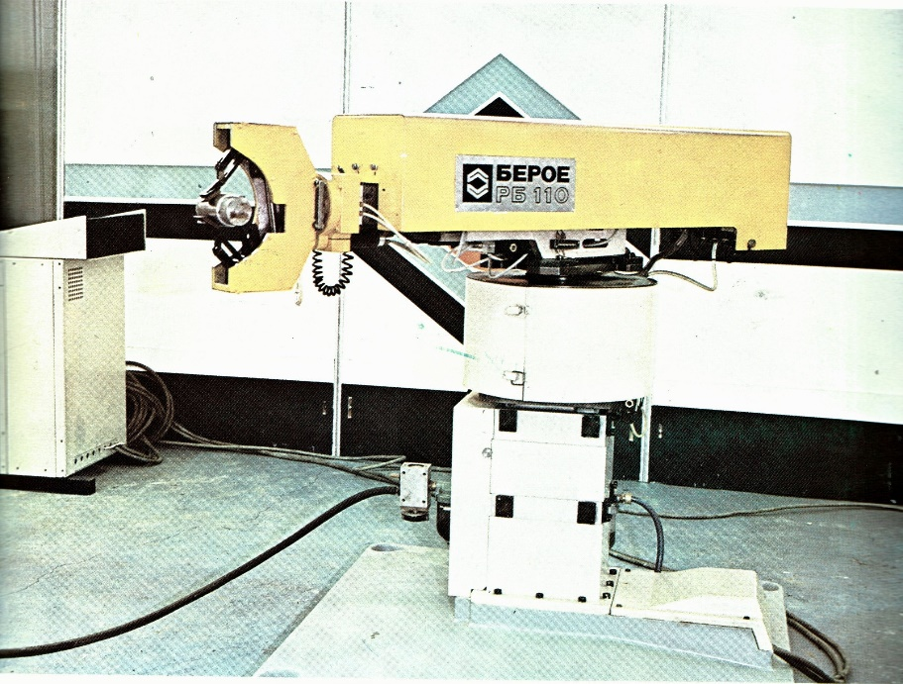

**Фигура 1.1** Първият български серийно произвеждан робот РБ-210

основната му функция е била да помага за нанасяне на бояджийски покрития. След него следват РБ 241, служещ за дъгово изрязване и други. В учебната сфера на роботиката стават известни роботи от серията “Робко”.

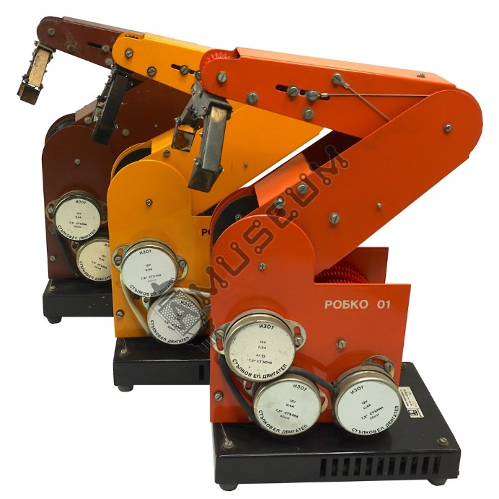

**Фигура 1.2** Роботи от сериата “Робко”

В нашето изключително силно компютърно-ориентирано общество е от изключителна важност ползите и предимствата от проекти като този да достигат до възможно най-голяма аудитория, най-вече от хора извън ИТ индустрията, която е една от основните му цели – по интерактивен и изключително прост за представяне начин да запознае възможно най-много хора със света на вградените системи и програмирането.

[2] От 2008 година до сега се наблюдава постоянен растеж на броят индустриални роботи с приблизително 14% на година като според проучване във Франкфурт, 30.05.2018, проведено във 7 държави сред около 7000 работници близо 70 процента от тях вярват, че по засиленото използване на роботи и автоматизацията предлагат възможност за повишаване броят на работни позиции изискващи повече знания и умения. Продуктът спада към областта на мобилната роботика.

[3] Подкатегория на роботиката, при нея се изучава разработването на роботи способни да се придвижват в пространството от едно място на друго като в зависимост от целта на робота биват избирани различни методи за извършването на това, в случая използваме колела заради енергийната ефикасност причинена от плоския терен, на който е предназначен да оперира роботизираната количка. Ефикасността се постига, поради факта, че колело въртящо се на плоска повърхност не губи никаква енергия (за разлика от крачещите роботи). Мобилната роботика се развива изключително бързо в краят на двадесети век. . При нея изключителното количество детайл и прецизност нужна за да се постигне работещ продукт води до огромния интерес във нея особено когато става въпрос за непредсказуеми условия като липса на път или специално пригоден терен, наличия на препятствия и т.н.

Първата му основна предпоставка е образователната цел на роботизираната количка.

[4] Образователната роботика ни запознава със дизайна, анализа, приложението и начина по-който работят роботите. Те включват роботи статични, мобилни и автономни роботи. Те могат да варират по сложност следователно могат да започнат да бъдат изучавани от деца така и от по-възрастни. Инженерите занимаващи със образователни роботи отговарят за дизайна и поддръжката им, както и за разработка на нови техни приложения с цел разширяване потенциала на роботиката като наука.

Втората основна предпоставка за създаването на продукта е развлекателната му природа.

[5] Развлекателните роботи, както името им подсказва са роботи, които не са създадени със фокус над това да бъдат практични и полезни, а за субективното удоволствие на хората, използвани често във много сфери от живота. Големи инвестиции се влагат в създаването на тези роботи използвайки серво мотори, пневматика и хидравлика за да се постигнат специфични движения със често програмирани отговарящи действия. Развлекателните роботи също могат да бъдат забелязани в медийните изкуства, където артистите използват напредналите технологии за да допринесат за въздействието или да променят начина по-който публиката би реагирала на дадено произведение чрез сензори или изпълнителни механизми.

Но освен основните предпоставки за създаване на продукта по време на разработката му е взето предвид и бъдещето му. Проектът е разработен гъвкаво, със идеята в бъдеще след допълнителни доработки спрямо специфичната задача, която е предназначен да изпълни, той да може да служи като заместител на човека при изпълнение на опасни, повтарящи се или трудни за него задачи. Като например в бита, да помага със стандартни дейности в живота на обикновения човек като пазаруване, хигиена и поддръжка на дома и т.н. Друг пример за предпоставка за създаването на продукта е за използването му във опасни или недостъпни места за човека като научни изследвания в близост до вулкани, в космоса или на трудно проходими планински терени. Освен за научна цел, може да бъде използван за военни цели в разузнаването или в помощ на сапьорските екипи при рисково обезвреждане на бомби, мини и т.н.

Спрямо специфичната нужда, роботизираната количка може да бъде изключително функционална и може да допринесе позитивно във почти всяка индустрия и сфера на живота, с това доказваща изключителната нужда и важност на този проект. Като в зависимост от вида и функцията си роботите могат да бъдат различни по размер.

**1.2. Съществуващи решения и реализации**

Светът на мобилната роботика е изключително пъстър и преливащ от ентусиазирани разработчици, които със годините са постигнали огромни успехи в безброй индустрии – научната, развлекателната, битовата, или с цел да замени човека от извършване на опасни дейности. Пример за това е роботизирана колесна количка е роботът тип Hobo, произвеждан от ”Reamda” използван в над 22 държави за военни операции и борба с тероризма като вече има и обновена и подобрена версия “Digital HOBO Update” оборудван с новите на технологии на дигиталната революция на двадесет и първи, тежащ близо 300 килограма, CAN шина с 10 възела, touch screen display, разполагащ с ренгеново лъчение на живо, HOBO е пример за това до каква степен може да бъде изградена и подобрена роботизираната количка.

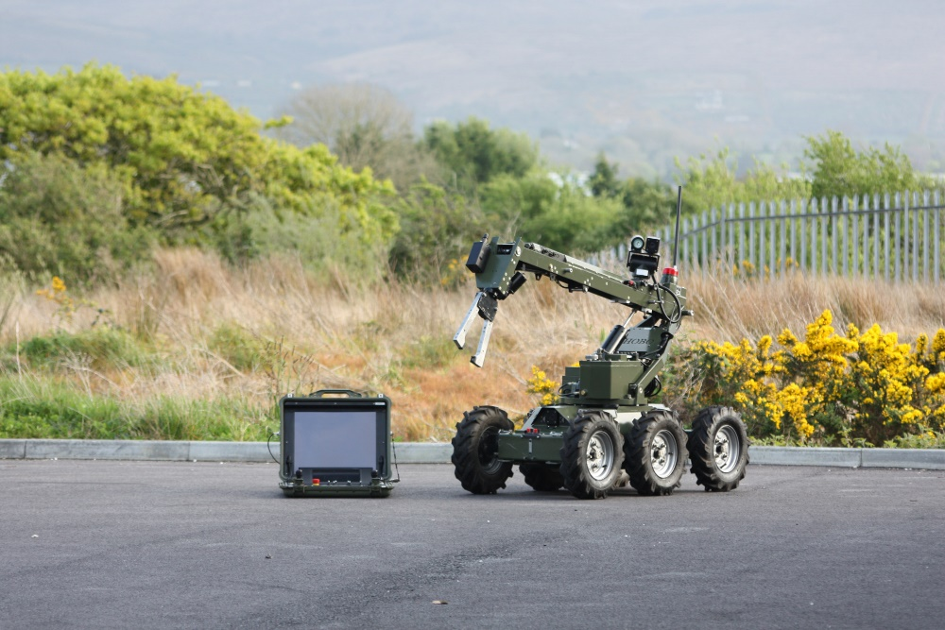

**Фигура 1.3** Роботизирана количка “Digital HOBO Update”

Друг пример за съществуващо решение от възможно най-високо ниво е роботът VIPER (Volatiles Investigating Polar Exploration Rover) на NASA. [6]Роботизирана количка с размерите на количка за голф и тежаща 450 килограма, оборудван със 3 спектометъра и дрил дълъг 1 метър, захранвана от слънцето, създадена за изучаване на недостъпни за човека места на собствената ни планета като Антарктида и за опознаване на нови светове далеч от нашия или не чак толкова като Луната, където ще бъде изпратен през 2024 да изследва от близо естествените ресурси там като лед и по-точно, къде ледът е най-лесно достъпен с цел евентуалното дългосрочно установяване на човешката раса на Луната.

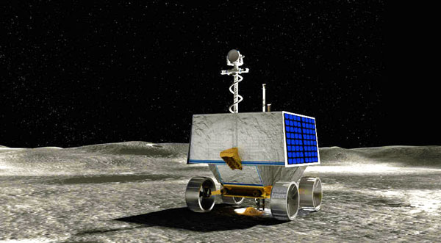

**Фигура 1.4 “**Volatiles Investigating Polar Exploration Rover”

Когато става въпрос за мобилни колесни роботи с цел развлечение няма как Disney да не бъдат споменати. Един от най-известните примери е “Push the Talking Trash Can”.

[7] Той представлява радио-управляван робот обикалял из паркове на Disney из целия свят. Създаден от Daniel Deutsch в употреба от 1995-2014, той е бил един от най-обичаните атракции в парка. Роботът е управляван от един човек. Трансмитер за управление от разстояние и микрофон са скрити в тялото на робота. Също така съдържа гласов процесор, който може да променя гласа на оператора на робота до определен тон. Подобен робот е PIPA, служещ да окуражава посетителите на парка да рециклират своите отпадъци.

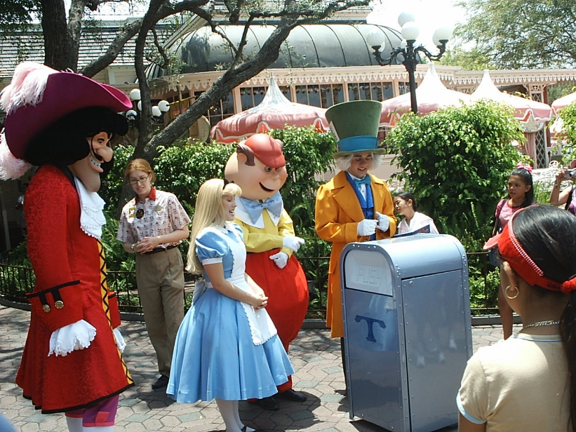

**Фигура 1.5** “Push the Talking Trash Can”.

А може би даже по-позната съществуваща реализация в сферата на роботизирани колички с цел развлечение са стандартните играчки от този тип. Популярни най-вече сред най-младите ентусиасти на роботиката, те много често са причината появата на искрата за този интерес поради в пъти по-лесното им управление в сравнение с друг вид роботизирани играчки като хеликоптери, самолети и т.н. С развитието на роботиката започват да се появяват все по-мощни и по-детайлни разработки, което води до създаването на революционни за човечеството събития.

В сферата на развлекателната роботика с цел цялостното развитие на науката, вероятно един от най-ярките примери за съществуващи решения е “RoboCup”.

[9] “RoboCup” представлява ежегоден, международен турнир създаден през 1996 от група професори, включвайки Хироаки Китано, Мануела М. Велосо и Минору Асада. Целта на турнира е да популяризира проучването на роботиката и изкуствения интелект чрез предоставяне на атрактивно за публиката предизвикателство. Името “RoboCup” е съкращение на пълното име на турнира – “Robot Soccer World Cup”, предено на български – “Световно първенство по футбол за роботи”, базирано на познатото световно първенство по футбол на ФИФА. Според организаторите, основната цел на проекта е до средата на двадесет и първи век, отбор от изцяло автономни роботи да спечелят футболен мач, спазвайки всички официални правила на ФИФА, срещу победителя на най-скорошното световно първенство по футбол.

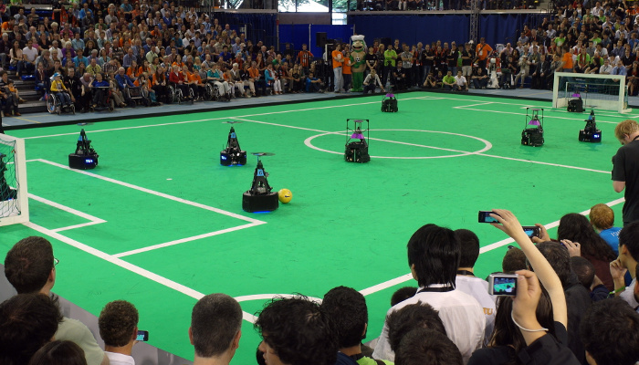

**Фигура 1.6** “Push the Talking Trash Can”.

Друг пример за реализиран продукт в сферата на роботите с цел развлечение е проектът с отворен код “Spykee”.

[8] Създаден през 2006 г. и започнал разпространение на пазара в САЩ през 2008 г., той представлява роботизирана играчка предназначена за деца от осем годишна възраст и нагоре съдържаща USB уебкамера, микрофон и говорители. Контролиран локално от компютър или от разстояние, чрез интернет, роботът може да бъде придвижван на различни места в обхват на рутера докато в същото време може да заснема снимки или видео, да записва и изпълнява аудио. Роботът е произведен от малка френска компания на име “WaveStorm”. Подобен на роботизираната количка с разликата, че е от типа верижни роботи и комуникира, чрез WiFi, а не чрез Bluetooth.

**ВТОРА ГЛАВА** ОПИСАНИЕ НА РАЗВОЙНАТА СРЕДА И АЛГОРИТМИТЕ НА РАЗРАБОТКАТА

**2.1. Избор и описание на развойна платка**

За проектирането на макета, най-подходящите спрямо нуждите и функциите, които ще извършва той са развойните платки Arduino. Компанията Arduino се занимава със дизайн, производство и поддръжка на електрически устройства и софтуер, позволяващ на хора из целия свят да имат лесен достъп до напреднали технологии, които комуникират със физическия свят. Продуктите, които произвеждат са прости за използване както и изключително мощни, способни да задоволят нуждите както и на ученици разработващи проекти като този, така и на професионални разработчици. В случая е използвана Arduino Uno (Фиг. 2.1). Платформата Arduino представлява проект с отворен код, поддържаща програмните езици C и C++, което е възможно заради приложно-програмният интерфейс на Arduino.

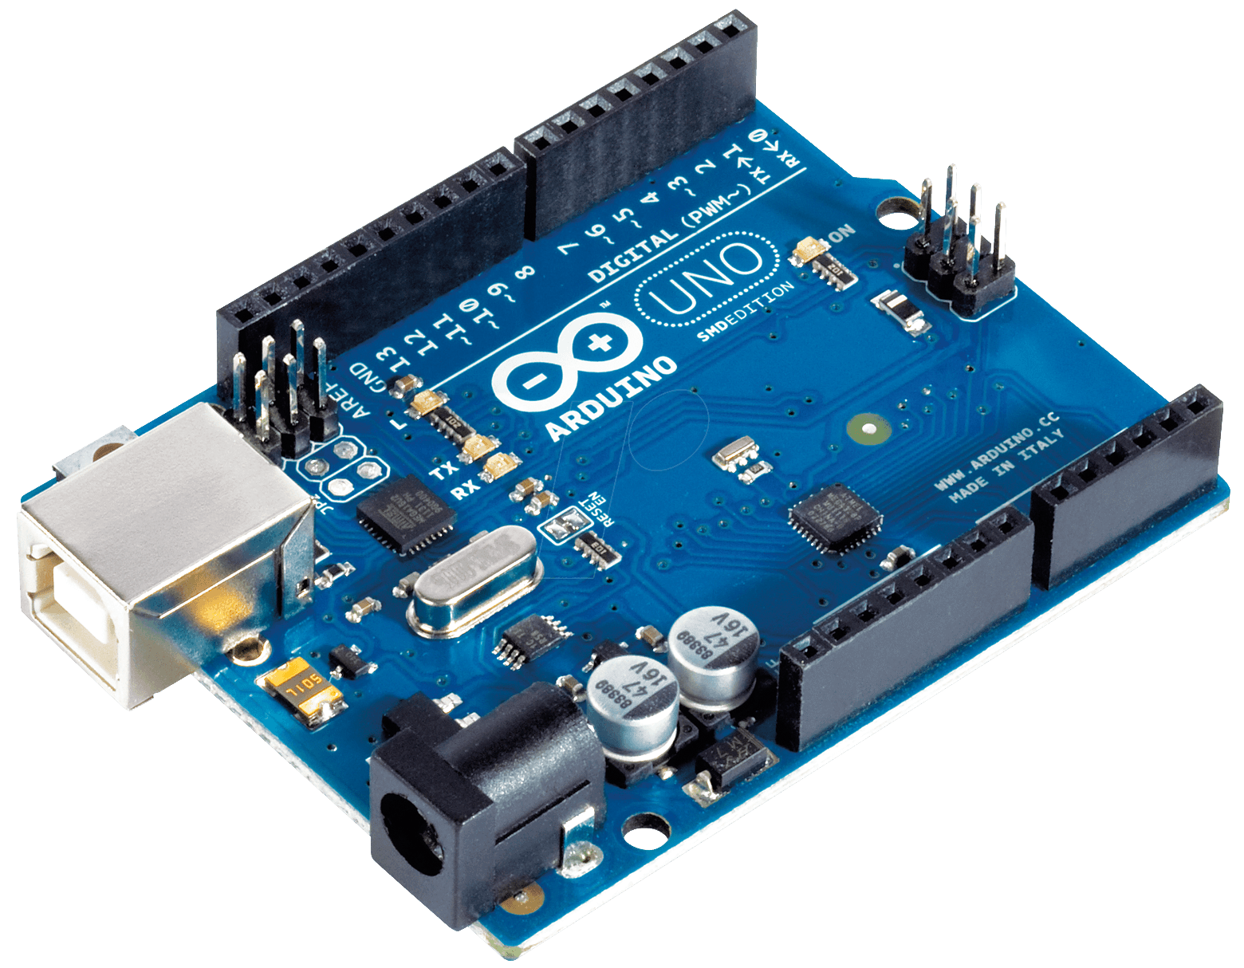

**Фигура 2.1** Arduino Uno

Компанията производител на развойните платки предоставя богат избор за разработка на подобни проекти – Arduino Nano, Arduino Mega, Arduino Mini Pro, Arduino Micro и т.н.

Основната цел на Arduino като компания е да направи използването на микроконтролери възможно най-лесно достъпно за всички като от години, техните развойни платки за първият и предпочитан избор за безброй проекти поради техните неоспорими предимства, предимства, които помогнаха в избора на платката използвана в този проект.

Първото и най-важно предимство пред други платки на пазара е лесната работа със нея. Всеки начинаещ без никакъв опит в програмирането и електрониката може да се научи използва Arduino.

Вторият, отново изключително важен фактор са ниските и достъпни цени на хардуерната част - не само на платката, а и на всички компоненти нужни за изграждане на функционален макет. А ако погледнем към софтуера нужен за програмиране на Arduino Uno, компанията производител ни предоставя със безплатна среда за разработка с безброй полезни инструменти като търсачка за библиотеки и примерен код.

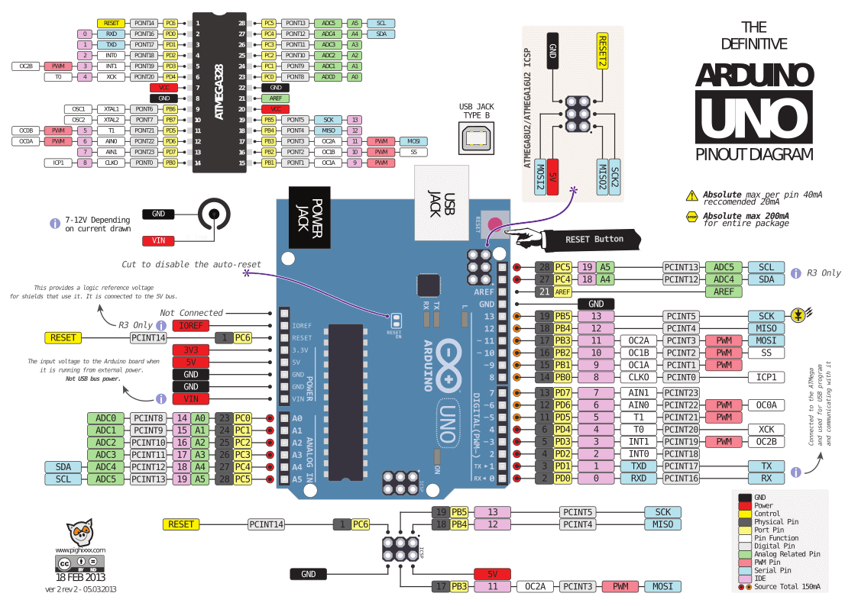Друго предимство помагащо за избора на развойната платка е дългото присъствие и доминантност на Arduino на пазара, което е захранило едно огромно общество от разработчици, специализирани в различни сфери създавайки безброй инструменти и библиотеки помагащи за по-лесната работа със електрическите компоненти.

**Фигура 2.2** Схема наArduino Uno

**Характеристики:**

* Микроконтролер: ATmega328P
* Работно напрежение: 5 V
* Захранващо напрежение: 5V през USB или 7-12 V на извода Vin
* Цифрови портoве: 14 (от които 6 могат да са PWM изходи)
* Аналогови входове: 6
* Максимален изходен ток на I/O порт: 40 mA
* Прогрaмируема памет: 32 KB
* SRAM: 2 KB
* EEPROM: 1 KB Тактова честота: 16 MHz

За реализация на опитната постановка ще се използва Arduino Uno, който използва микроконтролера ATmega328p (Фиг 2.3) идващ. в корпус TQFP-32 или DIP-28N. Atmega328p е високо производителен и в същото време изключително икономичен чип благодарение на неговата развита RISC архитектура. Той разполага със стандартни компоненти често срещани във други микроконтролери като: два осем битови часовника, един 16 битов часовник, силно издръжлива енергонезависима памет и т.н. Както и отличителни черти като вътрешно калибриран осцилатор както и 5 режима за сън с цел спеставяне на енергия. Контролерът разполага със широк избор от интерфейси за комуникация – UART, SPI и I2C.

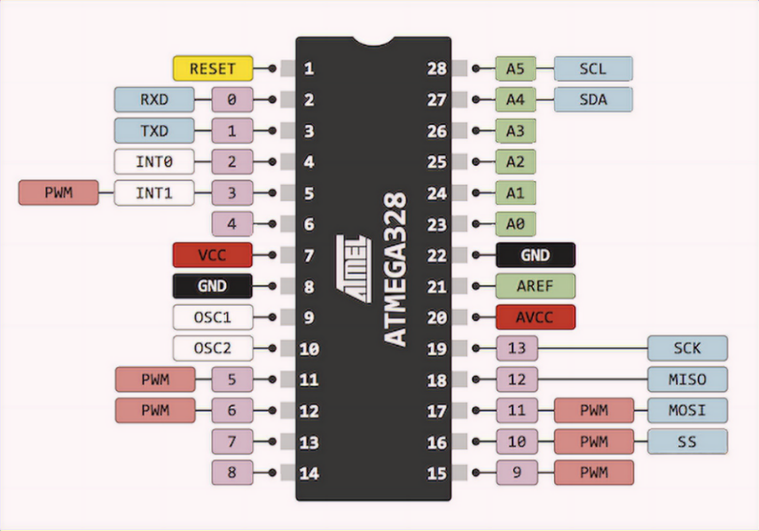

**Фигура 2.3** Схема наATmega328p

**2.2. Описание на развойната среда**

Политиката на работата на Arduino като компания, да осигури лесен достъп и работа със продуктите си на своите потребители се отнася както и за хардуерната част, така и за софтуерната. Комуникацията между развойната платка и компютъра се осъществява директно през интегрираната развойна среда предоставена от Arduino. Интегрираната развойна среда е софтуерно приложение, което предоставя цялостна среда за разработка на програмистите. Обикновено съдържа редактор за код, инструменти за автоматизиране построяването на изходното приложение и дебъгар. Някои от интегрираните среди за разработка съдържат компилатор, както н случая, който превежда изходният ни код в семантично отговаряш код на език от по-ниско ниво. Също така съдържа лесни за използване менюта позволяващи избора на типа на платката, с който ще работим и порта за комуникация между компютъра и платката. Развойната среда може да бъде свалена и инсталирана от официалният сайт на Arduino.

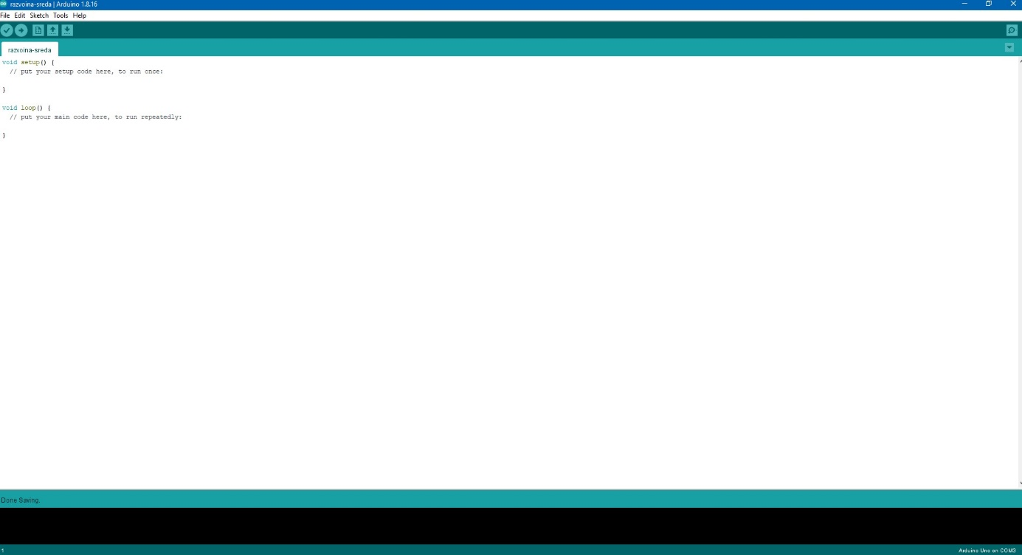

**Фигура 2.4** Интегрираната развойна среда на Arduino

При стартиране на софтуера на дисплея веднага се виждат всички основни менюта, бутони и инструменти. Най-горе е разположено основното меню състоящо се от 5 падащи менюта:

* Файл – Позволява ни да създаваме нова скица, да отваряме съществуваща такава, да запазваме текущата скица, история на последно отваряните скици, падащо меню съдържащо десетки примерни скици, които биха помогнали при работа с различни компоненти или при използване на библиотеки, опция за форматиране на вида да текстовия редактор, меню за печат на страницата както и меню за предпочитания, което отваря ново меню със настройки, които можем да настроим спрямо специфичните ни нужди като на какъв език да са менютата, директория на скицника, настройки за компилиране и т.н.
* Редактиране – Настройки за форматиране на текста във скицата като отмяна на промяна или повторение, копиране, поставяне и изрязване на текст, копиране на кода като HTML страница, коментиране и разкоментиране на част от кода която сме маркирали, маркиране на всичко, увеличаване и намаляване на отстъпа, увеличаване и намаляване на размера на шрифта и търсене на специфична част от кода.
* Скица – Настройки на скицата като проверка или компилиране, качване на кода и качване на външен програматор, изнасяне на компилирания двоичен файл, показване на папката където се намира скицата, падащо меню за активиране на библиотеки и за добавяне на файл.
* Инструменти – Тук се съдържат всички инструменти идващи със развойната среда като автоматичното форматиране, архивиране на скицата, поправка на кодировката и презареждане, опция за отваряне на диалогов прозорец служещ за търсене и работа със външни библиотеки, отваряне на серийният монитор и плотер, обновител на фърмуера, падащо меню за избор на развойна платка, с която ще работим, меню за избор на порт за комуникация между платката и компютъра и падащо меню за избор на външен програматор.
* Помощ – Съдържа връзка към официалният сайт на Arduino като за първи стъпки в платформата, за развойната среда, за отстраняване на проблеми, справочник, както и търсачка за справочника, често задавани въпроси и основна информация за проектът Arduino.

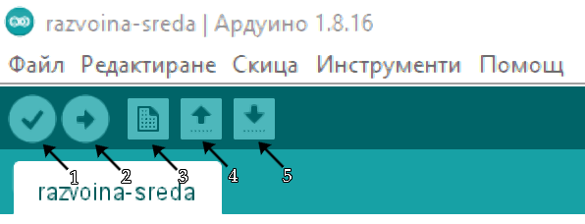

**Фигура 2.5** Бутони под основното меню

Под основното меню се намират още 5 бутона (номерирани на Фиг 2.5), изнесени отделно от менютата за по-лесен достъп до тях поради честата им употреба с цел улесняване на работата:

1. Проверка – Компилира скицата, запознавайки ни с паметта заета от нея, процентът, от цялата памет която тя заема, паметта заета от глобалните и локалните променливи. Също така, при грешка във кода, ще бъдем уведомени на кой ред е и от какъв вид е грешката.

2. Качване – След като има свързана развойна платка и от менюто “Инструменти” описано по-горе сме избрали порт за комуникация с нея, кода ще бъде качен на нея, готов за изпълнение веднага след това.

3. Нова скица – Улеснява достъпа до тази функция, която също може да бъде изпълнена от менюто **Файл > Нова Скица.**

4. Отваряне – Позволява ни да отворим нова скица или от примерните такива идващи със развойната среда, или друга с която разполагаме .

5.Запазване – Улеснява достъпа до функцията за записване на скицата, която може да бъде намерена във **Файл > Запазване.**

**2.2.1. Описание на приложение за Android**

Свободната природа на проекта “Arduino” и факта, че е със отворен код, както е споменато по-горе, подобрява производителността, скоростта и най-вече ефикасността на времето на разработчиците. Със съдействието на общността и специалистите занимаващи се със разработка на подобни продукти, можем да спестим една огромна част от разработката, както софтуерно, така и хардуерно, чрез използване на приложение на Android с отворен код с цел комуникация между развойната платка, Bluetooth модула HC-06 и мобилното устройство. Приложението е разработено от “Andi.Co” и е безплатно за изтегляне и използвано, налично в магазина за мобилни апликации на Google.

При стартиране на софтуера, ще бъде изискано от нас да предоставим разрешение на приложението информацията за нашето местоположение както и връзка с Bluetooth. След това веднага била зареден интерфейса с основните контроли и менюта служещи за управление на роботизираната количка. За да се осъществи управлението по нужен за целта ни начин е от естество да изпълним 2 стъпки преди започване на работа със приложението – да установим връзка между Bluetooth модула и мобилното устройство и да изберем бутон номер 6 –от фигура 2.6), да се насочим към меню настройки и от секцията относно потока на данни да изберем това да се извършва при натиск на бутоните за контрол посоката на движение на количката. Основните елементи, които ще използваме (номерирани на снимка 2.6):

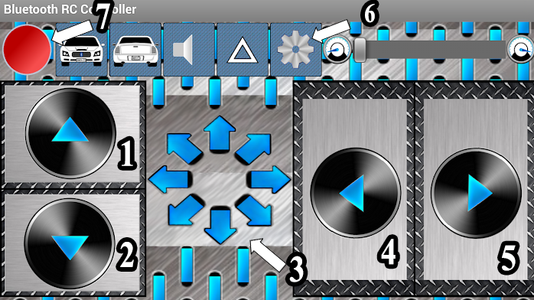

**Фигура 2.5** Основни бутони на Android приложение

1,2,4,5 – Бутони служещи за задвижване на роботизираната количка във специфичната посока, която сме избрали.

3. Визуализация на посока на движение – При активно движение на робота, на това меню се визуализира точната посока на движение, спрямо кои от бутоните за движение са натиснати в дадения момент.

6. Настройки – Общо меню за настройки със 4 нови бутона отварящи се при отваряне:

6.1. Свързване с количка – Отваря се ново меню от където можем да изберем от списък със устройства и техните MAC адреси Bluetooth устройство, с което да се свържем, както и бутон за сканиране на нови устройства.

6.2. Управление на ускорението – Дава ни възможност, вместо със бутоните за управление, номерирани на снимка 2.6, да управляваме посоката на движение на количката чрез накланяне на мобилното устройство в посоката, на която искаме количката да отиде.

6.3. Основни настройки – Отваря меню с няколко секции – избор за позицията на мобилното устройство, в която количката да прекратява движението си, начинът по-който да се движат данните и команди и символи изпращани като данни до количката

6.4. Затваряне на приложението – Затваря изцяло приложението и прекъсва връзката между Bluetooth модула и мобилното устройство.

7. Индикатор за осъществена Bluetooth връзка – Действието по подразбиране на индикатора е примигване в червен цвят през една секунда. В момента, в който се осъществи връзка между Bluetooth модула и мобилното устройство, индикатора променя цвета си във зелен, който остава константен, докато връзката не се прекъсне отново, когато се завръща към действието си по подразбиране.

**2.3. Изчертаване на блокови схеми на алгоритмите**

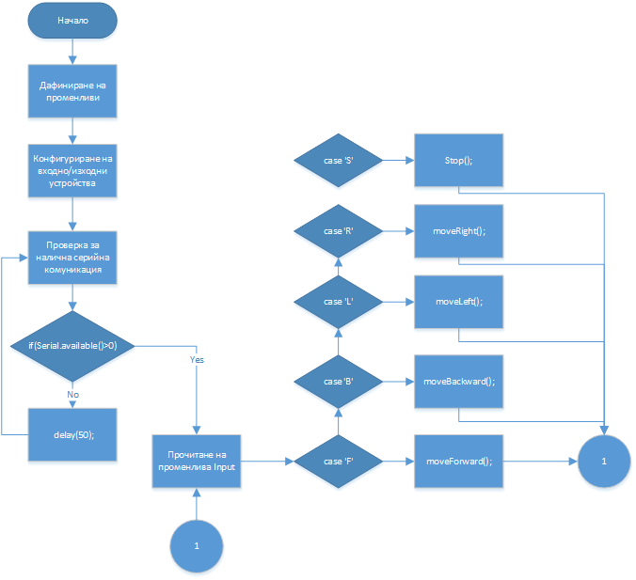

**Фигура 2.5** Блокова схема на алгоритъма

Блоковата схема на алгоритъма ми помага едновременно да надникнем по-дълбоко във функзионалостта на проектта и начина на работа на роботизираната количка, така и визуално да се запознаем по-добре със изходния код на готовия продукт.

**2.4. Описание на алгоритмите**

**2.4.1. Дефиниране на променливи и константи**

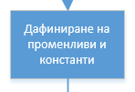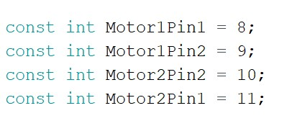

**Фигура 2.6** Блок и код за дефениране на променливи и константи

За да се осъществи комуникация между хардуерната и софутерната част на продукта биват инициализирани 4 константи (неизменими) глобални променливи от целочислен тип, чиито стойности ще бъдат модифициране с цел контрол над моторите на роботизираната количка. Това се постига, чрез абстракция, една от фундаменталните идеи в компютърните науки и програмирането.

**2.4.2. Конфигуриране на входно/изходни устройства**

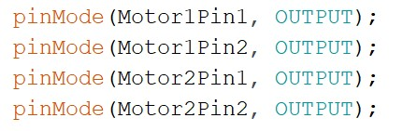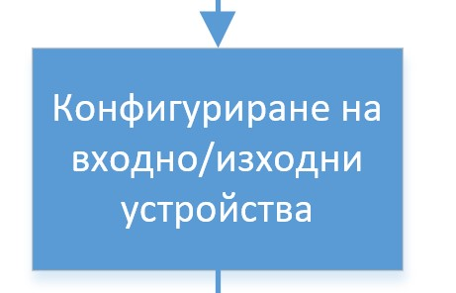

**Фигура 2.7** Блок и код за конфигуриране на входно/изходни устройства

При разработване на вградите системи често се работи с входно/изходни устройства. Входни са са тези, които позволяват информация да бъда изпращана към Arduino микроконтролера, а изходните позволяват на микроконтролера да изпраща информация към външния свят. В случая, всички пинове за комуниказия с моторите са конфугирирани като изход защото чрез изходния код ще бъдат изпращани данни към тях за посоката на движение.

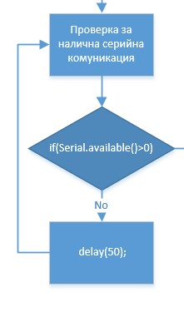**2.4.3. Проверка за налична серийна комуникация**

**E:\Dekstop Stuff\Дипломна работа\Diplomna-Rabota\Снимки за дипломна работа\Глава 2\Proverka-za-nalichna-seriina-komunikaciq2.jpg**

**Фигура 2.8** Код за проверка

**E:\Dekstop Stuff\Дипломна работа\Diplomna-Rabota\Снимки за дипломна работа\Глава 2\delay2.jpg**

**Фигура 2.9** Код за заабавяне от 50 милисекунди

**Фигура 2.7** Блок за проверка за наличие на серийна комуниказия

Задължителна проверка чрез условен оператор if, чрез която се осигурява, че данни биват изпращани през серийния буфер – докато това е вярно, алгоритъма продължава надолу, а ако това условие не е изпълнено, микроконтролера изчаква 50 милисекунди след, което изръшва същата проверка.

**2.4.4. Прочитане на променлива Input**

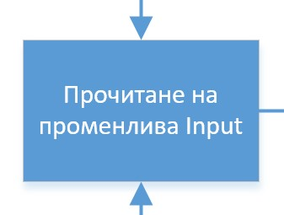

**E:\Dekstop Stuff\Дипломна работа\Diplomna-Rabota\Снимки за дипломна работа\Глава 2\ProchitaneNaPromenlivaInput2.jpg**

**Фигура 2.10** Блок и код за прочитане на променлива за вход

В случай, че условието за налична серийна комуникация е изпълнено, чрез инициализиране на нова променлива от символен тип, на която задаваме стойност, чрез метода “read()” на обектта “Serial”, която ще бъдат данните от серийниия буфер, тоест посоката на движение на роботизираната количка.

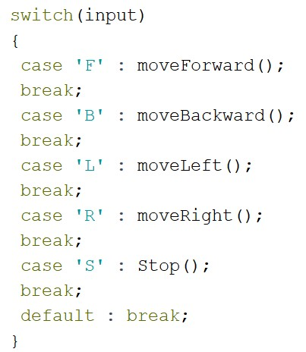**2.4.5. Описание на Switch/Case структурата**

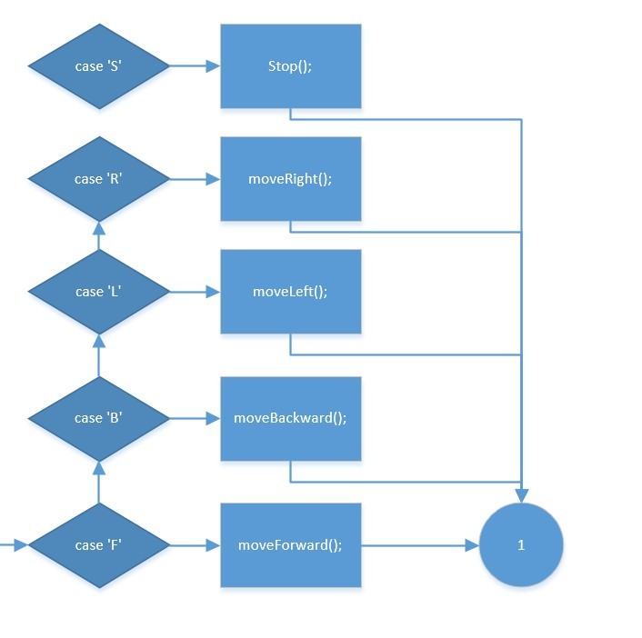

**Фигура 2.11** Блок и код описващ Switch/Case условията

Променливата за вход получава от мобилното устройство чрез Bluetooth модула някоя от възможните команди инициализирани на ромбодите на **Фигура 2.11** всеки, от който извиква функция задвижваща мотора спрямо вход ната променлива.

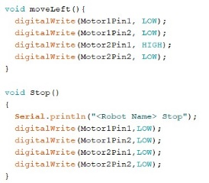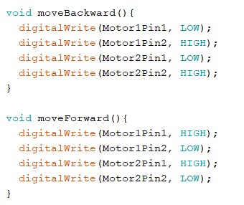**Фигура 2.11** Код за функции отговарящи на Switch/Case условията

Понеже всички блокове от точка 2.4.3 до 2.4.5 се намират в една от двете основни функции на кода Loop(), действията от блоковете в тези точки ще бъде повтарян постоянно докато микроконтролера е захранен. Поради това е направена препракта в блоковата схема затваряща алгоритъма, като ако не е избрана команда от зададените Case условия, алгоритъма се връща обратно към блок 2.4.4.

**ТРЕТА ГЛАВА** ОПИСАНИЕ НА РЕАЛИЗИРАНИЯ

ЕКСПЕРИМЕНТАЛЕН МОДЕЛ

**3.1 Описание на използваните модули**

* 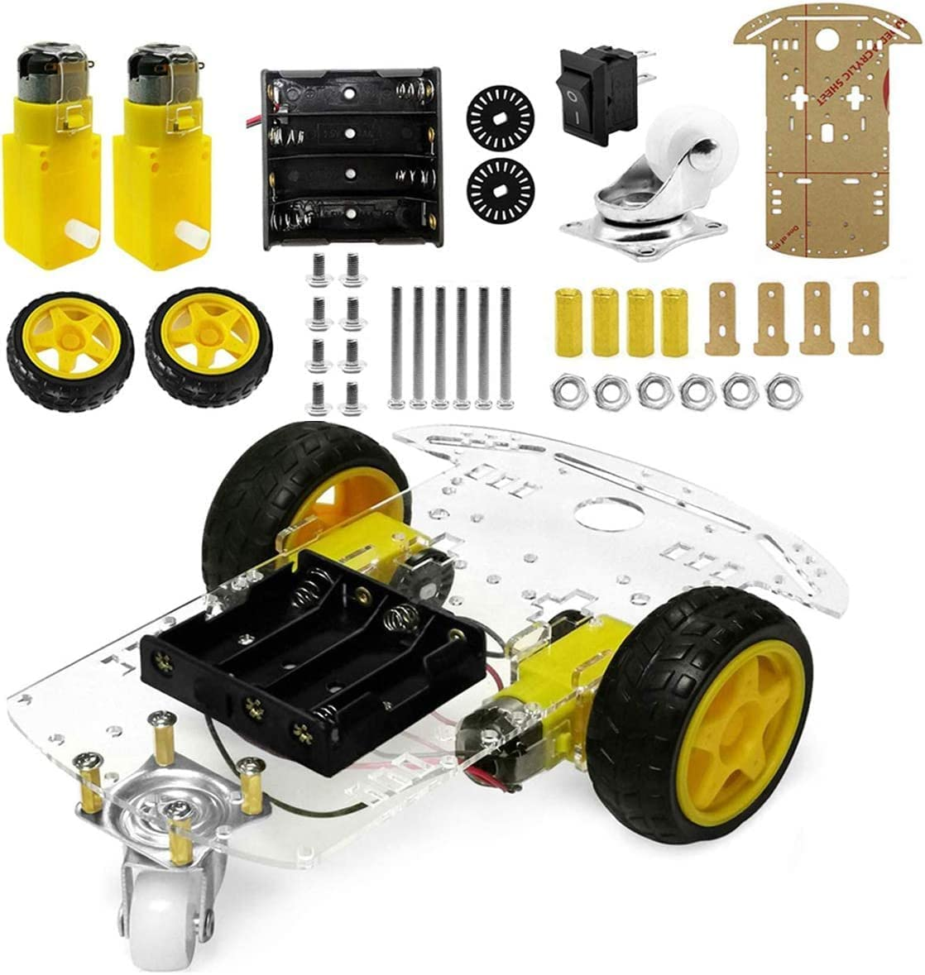**Шаси за робот 2WD с 2 мотора**

**Фигура 3.1** Комплект за шаси на роботизираната количка

Шасито идва с всички нужни компоненти за изграждането на роботизирана количка с образователна и развлекателна цел – шеси, 2 мощи мотора, способни да предвижват количката през по-труден терен, 2 колела с отлично сцепление и стабилност създадени с цел за усигорят плавно движение не само по плоски повърхности, а и върху килими, цимент и т.н.. Този специфичен комплект е избран за проекта поради лесното му сглобяване, предвидено за начинаещи, гъвкавостта му, с бъдещи разработки, количката може да бъде използвана като играчка, проучвателен модул или в индустрията. Всички тези качества правят комплекта перфектен избор за продукта.

* **Прототипна платка за Arduino Uno**

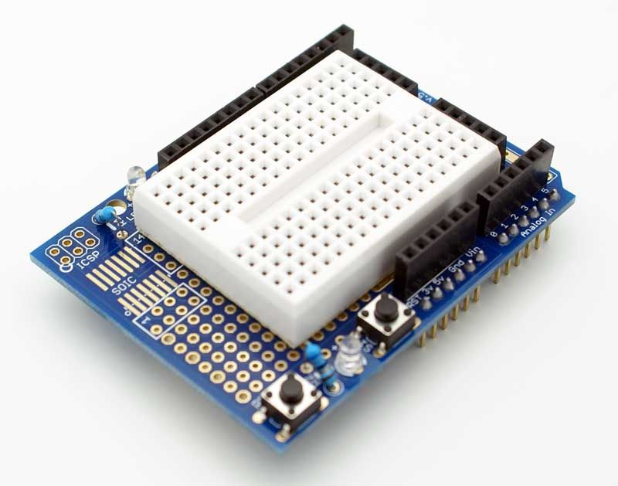

**Фигура 3.2** Прототипна платка за Arduino Uno и breadboard

Прототипната платка раширява способнтостите на развойната платка Arduino Uno, поставяйки се върху нея. Нейната основна функция е да предостави прототипна среда за запояване на електрически компоненти.

* **Bluetooth модул HC-06**

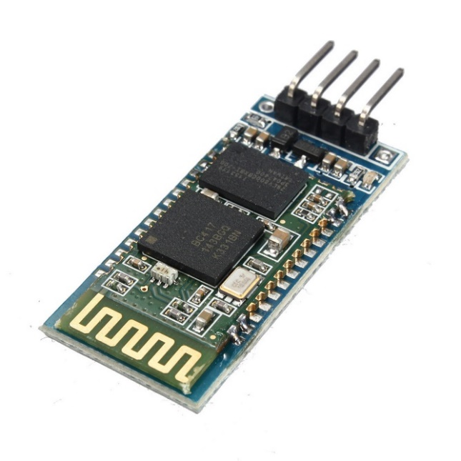

**Фигура 3.3** Bluetooth модул HC-06

Както всички други части избрани за изграждането на продукта, този Bluetooth модул е избран с 3 основни условия – ефективност, лесна достъпност и ниска консумация на енергия, като той покрива и трите. Този модул често се използва за да осигури безжична свързаност между електронни компоненти. Той е малък, съдържащ собствен микроконтролер, 4 пина за захранване и връзки за трансфер на данни.

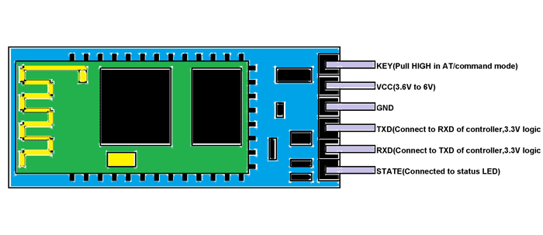

**Фигура 3.4** Pinout на HC-06

Той използва Bluetooth 2.0 както и EDR помагащо за бърза комуникация с микроконтролера.

* **Драйвър за управление на моторите – DRV8833**

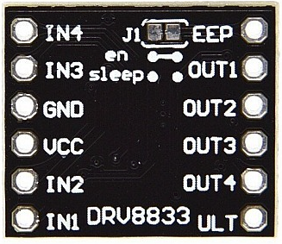

**Фигура 3.5** Драйвър DRV8833 за управление на моторите

DRV8833 e от тип IC (integrated circuit), понеже е интегрална схема. Свъзването директно към моторите е направено с цел подобрена функционалност на по-малка площ, по-ниска консумация на енергия, изключително важно за този проект захранван от батерии. Използва широчинно импулсна модулация с цел да регулира скоростта на моторите. Драйвърът също съдържа вградени защититни механизми намаляващи риска от късо съидинение, прегряване, помагащо ни да избегнем повреждане на моторите. Друг плюс е неговата MOSFET H-bridge конфугурация, позволявайки на мотора да бъде задвижван и в двете посоки.



* **Захранване на развойната платка**

**Фигура 3.6** TOSHIBA 9v батерия за захранване на развойната платка

За захранване на развойната платка не е нужно нищо повече от 9v батерия, поради ниската му консумация на енергия и на избраните компоненти.

* **Захранване на драйвър и мотори**

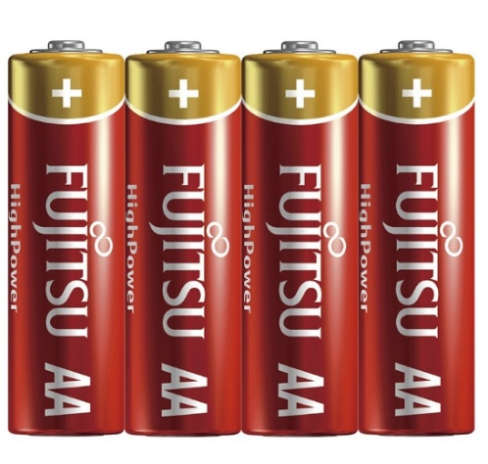

**Фигура 3.7** FUJITSU 2A батерии по 1.5V

За захранване на на двайверите и моторите респективно ще се наложи да бъдат изполвани още 4 2А батерии

**3.2 Изчертаване и описание на блок схема на връзките**

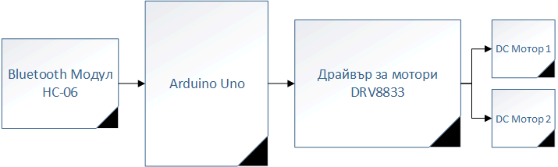

**Фигура 3.8** Блок схема на връзките

На фигура 3.8 за описани връзките между компонентите свързани към микроконтролера и посоката на данните чрез блокова схема. Блоковите схеми са неизбежна част от проекти като този защото помагат за по-лесното разбиране на архитектурата на цялата система и индивидуалните и компоненти и как те комуникират един с друг за получаването на изходни действия – задвижване на количката. Bluetooth модула прочита информацията изпратена от мобилното устройство свързано към него след, което я изпраща към микроконтролера, който я изпраща на DRV8833, който задвижва моторите спрямо получената информация.

**3.3 Изчертаване и описание на принципна електрическа схема**

Подобно на блоковите схеми, принципната електрическа схема служи за допълнително надникване във функциалността на продукта. Тя е изключително важна част от цялостта на проекта, предоставяйки детайли относно електрическите компоненти участващи в цялата система, връзките между тях и как са осъществени. Електрическата схема също така помага с отстраняването на евентуални проблеми, по-добра организация, и изгражда основите за бъдещето развитие на проекта, помагайки на бъдещи разработчици да разберат добра представа не само за конструкцията, а за цялостната идея на роботизираната количка.

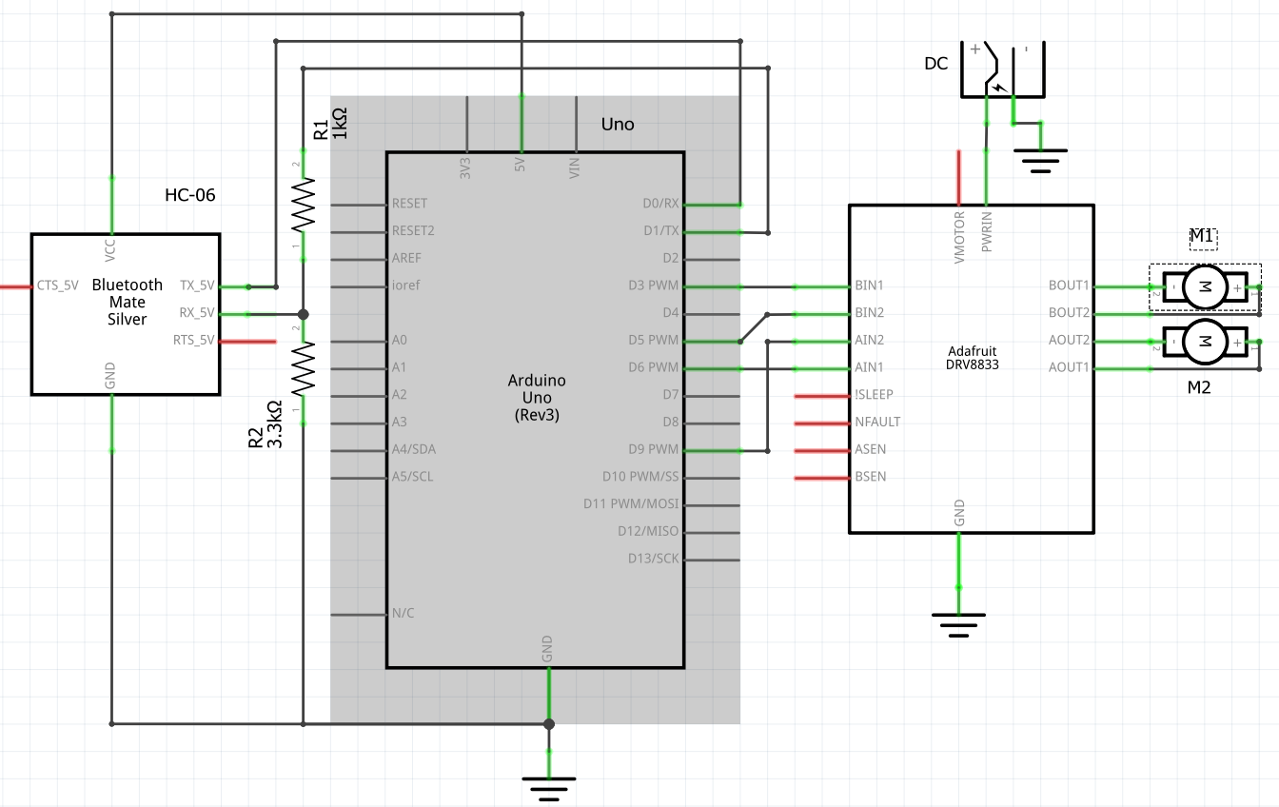

**Фигура 3.9** Принципна електрическа схема

Схемата е изработена с помощта на “Fritzing”, софтуер с отворен код създаден за за разработка на електрически схеми, предназначен за стартови проекти като този, както и такива с доста по-голяма сложност. При проектиране на вградена система като роботизираната количка, принципната електрическа схема е полезна за да бъде придобита визуална картина на това как всички компоненти са свързани. На схемата са представени следните компоненти и техните връзки: развойна платка Arduino Uno, Bluetooth модул HC-06, захранващ блок, драйвър DRV8833 и два DC мотора.

**3.3.1 Описание на връзките**

* Свързване на Bluetooth модул HC-06: Модула разполага с 6 извода, от които са използвани 4 – GND, RX_5V, TX_5V, VCC. Изводът GND е заземяващия пин и е свързан към към развойната платка също в GND. VCC е свръзан към 5V на райвоната платка служещ като захранващ пин. TX_5V е свръзан към дигитален пин номер 1 на развойната платка. Той служи за изпращане на данни от модула към други устройства, в случая към Arduino Uno. RX-5V е свръзан към дигитален пин номер 1 на развойната платка. Той служи за приемана на информация от друго устройство, в случая Arduino Uno.
* Свързване на Драйвер DRV8833: GND e свързан към GND. AIN1, AIN2 са свързани към дигитални пинове 6 и 9. Те са входни пинове служещи за контрола на посоката на мотор A. BIN1 и BIN2 са свързани към дигитални пинове 3 и 5. Те имат същата функция, като AIN, но са свързани с мотор B. BOUT1 и BOUT2 са изходните пинове свързани с DC мотор B. AOUT1 и AOUT2 са изходните пинове свързани с DC мотор A.
* Свързване на захранващ блок: Той се използва за захранване на електрическите компоненти в макета и към него връзката се осъществява по стандартия начин – чрез заземяващ и захранващ пин.

**3.4 Схема на опитна постановка**

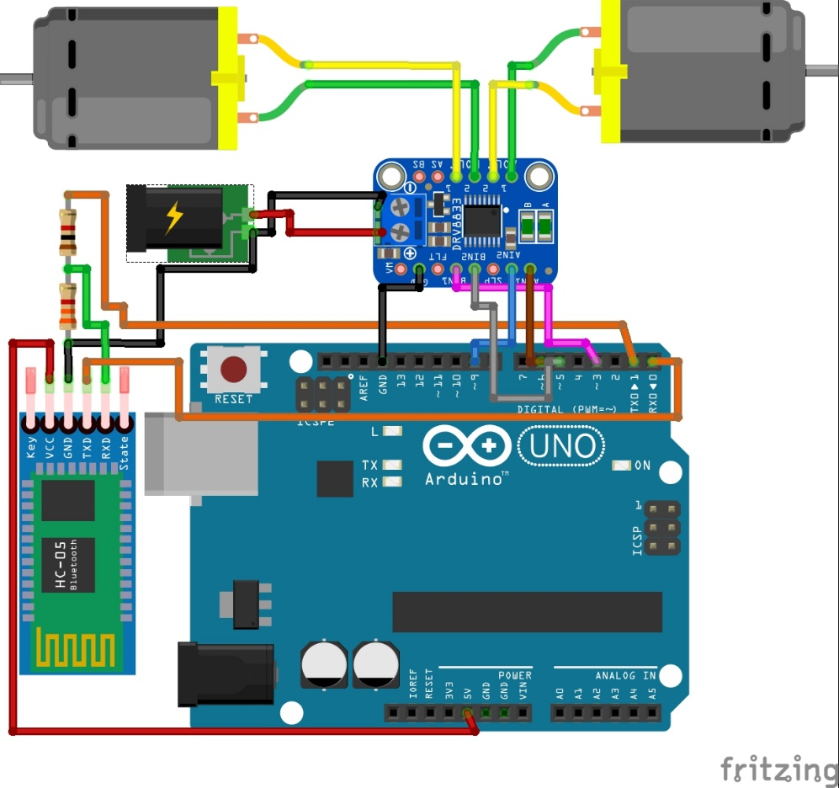

**Фигура 3.10** Схема на опитната постановка

Схемата на опитната обстановка добавя допълнителния детайл нужен за възможно най-добрата разработка и разбиране на проекта. Освен, чрез абстракция на електрическите компоненти каквато се наблюдава при принципната електрическа схема, опитната схема ни дава точна визуална репрезентация на това как изглежда, работи и е свързан макета. По този начин може да бъде подсигурено още преди началото на физическата разработка, какъв би бил най-оптималния начин за реализиране на продукта, давайки шанс да се експериментира с различни компоненти, дизайн без нужда от физически макет.

**3.5 Резултати и тестове от реализирания експериментален модел**

След програмиране на изходния код нужен на готовия макет да функционира, кода бива зареден в микроконтролера с цел проверка на функционалността му. Избира се мобилно устройство, чрез което да бъдат изръшени тестовете.При успешна реализация на софутера за управление трябва:

* Bluetooth модула успешно да бъде свързан към мобилното устройство
* Да бъде изръшена успешна комуникация между всички устройства в системата
* Бутоните за командите на посоката на движение в мобилното приложение да отговарят на посоката на движение на роботизираната количка

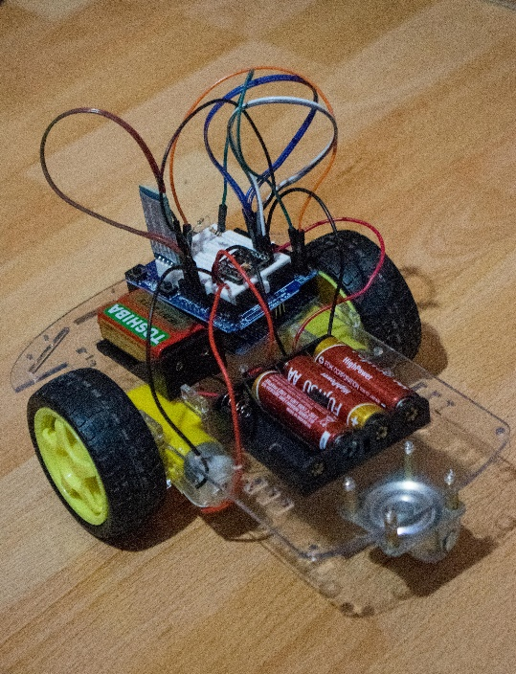При правилно реализиран изходен код се очаква роботизираната количка да отговаря правилно на посоките да движение зададени от мобилното устройство.

**Фигура 3.10** Завършен макет

**ЗАКЛЮЧЕНИЕ**

**4.1 Обобщение на постиженията в дипломната работа**

* За реализирането на макета бяха нужни следните компоненти:

1. Развойна платка Arduino Uno
2. Прототипна платка за Arduino Uno
3. Шаси
4. Драйвър за мотори
5. Два двигателя
6. Bluetooth модул
7. Проводници
8. Резистори
9. 9v батерия
10. 4 2A батерии

След проектиране на принципна електрическа схема и опитна постановка на базата, на които с изполването на гореспоменатите компоненти се сглобява функциониращ макет след, което се изработва изходен код, който бива качен на развойната платка. Инсталира се мобилно приложение за комуникация с Bluetooth модул. След целият процес на изработка, роботизираната количка успява да постигне всички от целите и задачите на разработката както и да изпълнява свояте усновна функция – успешно движение във всички посоки – напред, назад, наляво и надясно.

**4.2 Приложение на разработката**

Проект като този е изключително вълнуващ заради неговата изключителна важност в сегашното общество и приложенията му. На първо място, роботизираната количка спада към сферата на мобилната роботика с цел развлечение. Разработка като тази може да участва в състезания подобни на тези описани в **точка** **1.2. Съществуващи решения и реализации.** Процесът на разработката му доведе до изключително бързо и грабващо личностно развитие от към знания в сферата на вградените системи и роботиката, което е отличен пример за неговата висока стойност в образователната сфера. В проектът участват едни от основните принципи за работа с вградени системи, което би помогнало на учениците да усвоят материала по по-развлекателен начин като създадът количка, която могат да управляват. Количката също би допринесла в индустрията където може да намери безброй приложения някои, от които са да служи за транспорт на товар в складове или да бъде програмирана да следва специфичен път, правейки я аутономна. В комбинация с други вградени системи и не само, роботизираната количка би намерила приложение в селскостопанските дейности при извършване на повтарящи се действия, с които може да замени хората като например да събира данни за отглежданите растения като влага, температура спрямо, които да изръшва определение действия като да полива тези, които имат нужда от това. Друга сфера, в която количката може да намери приложение е в охранителните компании, като бива изполвана за разознаване.

**4.3 Тенденции за усъвършенстване на разработката**

Продуктът е разработен специфично с тази цел. В сегашния си вид, той е изргаден до основи, даващи му основната функционалост нужна на една роботизирана количка. Има много доработки, които биха могли да подобрят функциалността, ефективността, а даже и изцяло да изменят вида и сферата към която е насочен проекта. Например, могат да бъдат добавени сензори – ултразвукови, инфрачервени, помагайки да количката да засича препятвия по-рано и да отреагира на тях по-специфични начини спрямо нуждите на проекта. Друго задължително подобрение за количката е промяна на начина на захранване. Използането на батериите, използвани в макета в дългосрочен план не е оптимално решение за захранването му. За това, батериите му могат да бъдат подменени с многократни такива и може да бъде инсталират фотоволтаик, който да ги набавя с нужната енергия по-възможно най-финансово свободния начин. Но може би най-съществената доработка за усъвършенстване на разработката би била това тя да бъде модифицирана, така че напълно да бъде елиминиран човешния фактор, чрез посгигане на аутономна навигация. Само това действия може да превърне проста роботизирана количка като тази в интелигентна система навлизайки в сферата на изкуствения интелект, която започва да става все по-важна и по-важна част от живота на хората.

**ИЗПОЛЗВАНИ ТЕРМИНИ И СЪКРАЩЕНИЯ**

IT – Информационни технологии

2WD – Two wheel drive

Bluetooth - блутуут

CAN - Controller Area Network

NASA – National Aeronautics and Space Administration

ФИФА - International Association Football Federation

USB - Universal Serial Bus

WiFi - Wireless fidelity

TQFP – Thin quad flat package

RISC - reduced instruction set computer

PWM - Pulse width modulation

UART - Universal asynchronous receiver-transmitter

SPI - Serial Peripheral Interface

I2C - Inter-Integrated Circuit

HTML - HyperText Markup Language

MAC -Mmedia access control address

EDR - Enhanced Data Rate

GND - Ground

VCC - Voltage common collector

**ИЗПОЛЗВАНА ЛИТЕРАТУРА**

[1] <https://www.iict.bas.bg/konkursi/2020/MGrueva/Disertazia-MGrueva.pdf>

[2] <https://ifr.org/ifr-press-releases/news/robots-double-worldwide-by-2020>

[3] <https://en.wikipedia.org/wiki/Mobile_robot>

[4] <https://en.wikipedia.org/wiki/Educational_robotics>

[5] <https://en.wikipedia.org/wiki/Entertainment_robot>

[6] <https://www.nasa.gov/viper>

[7] <https://en.wikipedia.org/wiki/Push_the_Talking_Trash_Can>

[8] <https://en.wikipedia.org/wiki/Spykee>

[9] https://en.wikipedia.org/wiki/RoboCup